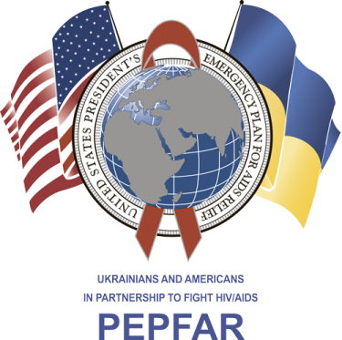

Державна установа
«Центр громадського здоров’я Міністерства охорони здоров’я України» оголошує конкурс на залучення консультанта в рамках проекту «Посилення спроможності лікування ВІЛ/СНІД в Україні згідно з Надзвичайним планом Президента США по боротьбі зі СНІДом (PEPFAR)»

Назва позиції: Консультант з розробки стандартної операційної процедури щодо розширення впровадження профілактичного лікування ізоніазидом (ПЛІ) серед людей, які живуть із ВІЛ (ЛЖВ)

Кількість позицій: 1
Рівень зайнятості: часткова.

Інформація щодо установи:
Державна установа «Центр громадського здоров’я Міністерства охорони здоров’я України» (далі – Центр) здійснює організаційне та технічне керівництво для медичних працівників і менеджерів охорони здоров'я для забезпечення адекватності лікування ВІЛ-позитивних осіб та пацієнтів з туберкульозом. Центр надає допомогу в розробці регуляторної політики і взаємодіє з іншими міністерствами, науково-дослідними установами, міжнародними установами та громадськими організаціями, що працюють в сфері ВІЛ/СНІДу та туберкульозу. У програмах моніторингу, Центр приділяє особливу увагу зміцненню зв’язків із закладами первинної ланки охорони здоров'я та соціальних служб, як основу суспільної охорони здоров'я. Центр також працює з організаціями – представниками громадянського суспільства (наприклад, НУО що займаються адвокацією та зниженням шкоди в галузі ВІЛ-інфекції/СНІДу, місцевими громадськими організаціями, що працюють в сфері профілактики та лікування ВІЛ тощо) по всій Україні для задоволення потреб пацієнтів і для забезпечення скоординованої та орієнтованої на пацієнта відповіді на інфекційні захворювання.

Обов’язки консультанта:
- Провести аналіз та порівняння міжнародних рекомендацій (ВООЗ) та національних чинних нормативно-правових актів щодо профілактичного лікування ізоніазидом серед ЛЖВ.
- Надати пропозиції щодо удосконалення національних нормативно-правових актів щодо профілактичного лікування ізоніазидом серед ЛЖВ.
- Розробити стандартну операційну процедуру з призначення та моніторингу профілактичного лікування ізоніазідом у ЛЖВ для використання в закладах охорони здоров'я, які надають медичну допомогу ЛЖВ.

Професійні та кваліфікаційні вимоги:
- Вища медична освіта.
- Знання чинної нормативної бази України щодо ВІЛ-інфекції та коінфекції ВІЛ/ТБ.
- Досвід роботи у сфері ВІЛ/СНІДу не менше 3-х років.
- Знання міжнародних (ВООЗ) рекомендацій щодо ведення пацієнтів з ВІЛ-інфекцією та призначення ПЛІ.
- Знання письмової ділової української мови.

Інші специфікації та припущення:
Постачальник отримує оплату за фактично надані послуги. Центр забезпечує нагляд через команду координаторів протягом всього терміну дії цього договору.

Резюме мають бути надіслані на електронну адресу: vacancies@phc.org.ua. В темі листа, будь ласка, зазначте: «263 – 2019 Консультант з розробки стандартної операційної процедури щодо розширення впровадження профілактичного лікування ізоніазидом серед ЛЖВ».

Термін подання документів – до 06 листопада 2019 року, реєстрація документів
завершується о 18:00.

За результатами відбору резюме успішні кандидати будуть запрошені до участі у співбесіді. У зв’язку з великою кількістю заявок, ми будемо контактувати лише з кандидатами, запрошеними на співбесіду. Умови завдання та контракту можуть бути докладніше обговорені під час співбесіди.
Державна установа «Центр громадського здоров’я Міністерства охорони здоров’я України» залишає за собою право повторно розмістити оголошення про вакансію, скасувати конкурс на заміщення вакансії, запропонувати посаду зі зміненими обов’язками чи з іншою тривалістю контракту.

